Moção Nº 96/2023

De Repúdio à Viação Danúbio Azul Ltda. pela má qualidade do serviço de transporte coletivo prestado à população de São Roque e região e pelo reiterado descaso para com as solicitações de melhorias realizadas pelo poder público são-roquense.

Excelentíssimo Senhor Presidente,

O transporte coletivo intermunicipal é alvo de queixa reiterada dos cidadãos de São Roque e região há tempo considerável e objeto de atenção deste vereador desde o início de seu mandato. Desde março de 2021, foram pelo menos 15 (quinze) documentos encaminhados à Viação Danúbio Azul Ltda. e/ou órgãos regulatórios como a ARTESP (Agência de Transporte do Estado de São Paulo): Ofícios Vereador Nº^{s} 684, 754, 1181, 1182, 1925, 1927 e 2286/2021, 619, 1741 e 1742/2022 e 409, 432, 433 e 738/2023, todos acessíveis ao público pelo site da Câmara Municipal da Estância Turística de São Roque.

A Viação Danúbio Azul assumiu as linhas intermunicipais de São Roque em novembro de 2020, com a missão de injetar sangue novo ao deteriorado serviço então oferecido pela Viação Piracicabana. Atento ao incessante clamor dos munícipes, que logo constataram que a qualidade do transporte coletivo pouco havia mudado após alguns meses sob responsabilidade da Danúbio Azul, solicitei reiteradamente que a empresa buscasse elaborar e implementar estratégias de resolução dos graves e frequentes transtornos nas linhas intermunicipais que ligam São Roque a Itapevi, Cotia e Araçariguama, trechos os quais são de sua responsabilidade exclusiva (exceção feita à Viação Cometa, cuja linha São Roque x São Paulo atende parcialmente a demanda do trecho São Roque x Araçariguama).

É supérfluo repisar o caráter de serviço essencial do transporte coletivo, fundamental para a vida de milhões de pessoas que saem todos os dias de suas casas para exercer seu ofício e obter seu sustento. É de especial importância para os membros da classe trabalhadora que residem numa cidade e trabalham noutra: sem ele, regiões inteiras quedam paralisadas. Destaque-se ainda que, no mais das vezes, o transporte por aplicativo é uma opção inviável para a maioria dos cidadãos, tendo em vista o custo de dez a vinte vezes superior à passagem do transporte coletivo.

Para quem não tem ou não pode se locomover de carro, o acesso via São Roque a Itapevi, Araçariguama ou Cotia (e vice-versa) se dá exclusivamente pelas linhas intermunicipais hoje administradas pela Viação Danúbio Azul. Talvez em razão de tal dependência e ausência de concorrência, os serviços da empresa continuam num patamar muito aquém do desejável. Interpelada pelo poder público e pela população, mesmo diante da alta demanda, a empresa se mantém impassível, fazendo pouco ou quase nada para solucionar os justos apelos que lhe são feitos. Se, como reza o velho adágio, “uma imagem vale mais que mil palavras”, observemos três:

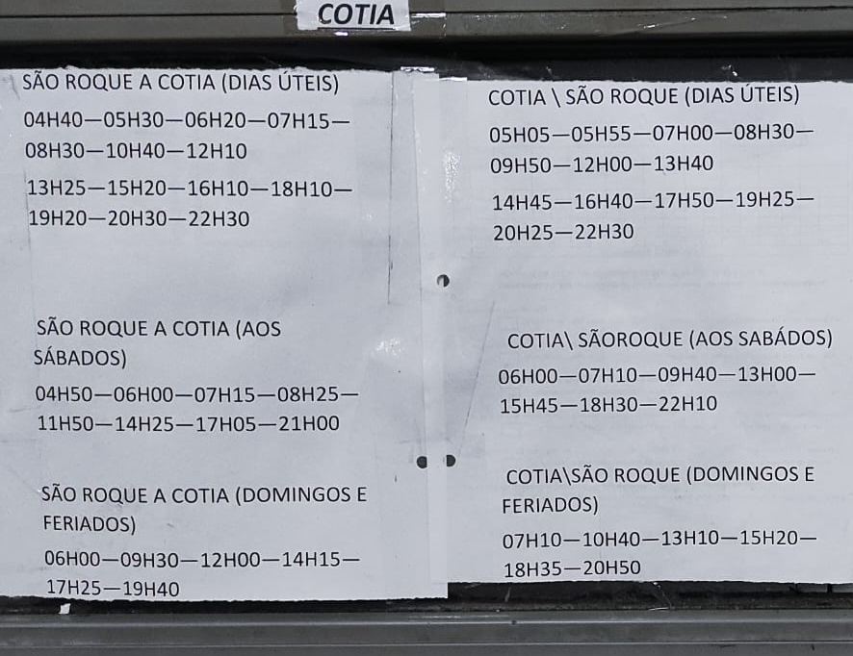
Danúbio Azul - relação de horários São Roque x Cotia

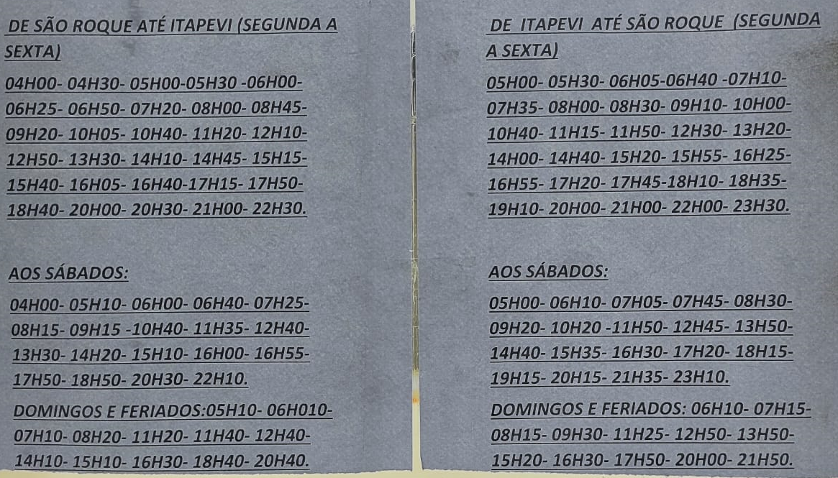
Danúbio Azul - relação de horários São Roque x Itapevi


Danúbio Azul - relação de horários São Roque x Araçariguama

A precariedade dos folhetos informativos afixados nos guichês da rodoviária de São Roque simboliza com exatidão o descaso da Viação Danúbio Azul para com seus usuários e o poder público. O usuário que deseje ter à mão os horários das linhas intermunicipais supracitadas precisa comparecer pessoalmente aos guichês da rodoviária de São Roque, já que a presença online da empresa é praticamente nula e não há notícia de um link oficial e atualizado que disponibilize essas informações via internet.

Ao chegar à rodoviária de São Roque, no entanto, o usuário não se deparará com um cartaz revestido de mínima seriedade: os horários, sempre cambiantes, estão dispostos em folhas de rascunho mal-ajambradas em que se vê até mesmo a cópia do RG de um desconhecido no verso. Qual grau de profissionalismo se pode esperar de uma empresa de transporte coletivo que se recusa a arcar até mesmo com os custos de impressão de um mero folheto informativo a ser afixado no guichê rodoviário?
O padrão ouro de profissionalismo se estende aos demais aspectos da empresa, naturalmente. Listamo-los novamente (já foram externados mais de uma vez por meio de ofícios):

- HORÁRIOS INCONSISTENTES: não há clareza quanto ao horário de partida e de chegada dos ônibus. A informação é acessível apenas por cartazes em mau estado expostos na rodoviária de São Roque, e por links de terceiros, cuja atualização é incerta;

- BAIXA OFERTA DE VEÍCULOS E ATRASOS CONSTANTES: superlotação e desrespeito aos horários divulgados são frequentes. O trabalhador, em suma, não pode em hipótese alguma contar com a pontualidade da Danúbio Azul para exercer seu ofício diário. Entretanto, ao contrário da empresa, que permanece impassível diante desse lamentável cenário, sabemos que o cidadão responderá devidamente ao seu empregador caso incorra em repetidos atrasos. Assim, a solução para muitos é ter de acordar ainda mais cedo, a fim de salvaguardar-se de tal risco;

- INTERVALOS INJUSTIFICÁVEIS: como se não bastasse a baixíssima oferta de veículos durante os horários de pico, em determinados momentos do dia há intervalos superiores a 1h, chegando a 2h entre uma partida e outra, em especial no período noturno, conforme atestam os cartazes.

Em 15/02/2023, encaminhei novo documento (Ofício Vereador Nº 433/2023) à empresa, solicitando agendamento de reunião urgente para tratar dos temas acima discutidos. A resposta, via carta, chegou às minhas mãos mais de um mês depois, em 20/03/2023. No dia seguinte (21/03/2023), com máxima celeridade e interesse na busca conjunta de uma solução, manifestei por e-mail minha total disponibilidade de data e horário para me reunir com a empresa. Até às vésperas da sessão em que será apreciada esta moção de repúdio, permanece o retumbante silêncio da Viação Danúbio Azul, enquanto a população segue refém de um serviço profundamente deficitário.

Mais uma vez, face à passividade da empresa e a necessidade de intervenção urgente por parte dos órgãos competentes, a fim de que o transporte público intermunicipal de São Roque e região Itapevi seja oferecido de maneira condizente com o investimento público e o árduo pagamento de impostos pelos cidadãos, recorro, enquanto parlamentar, à externalização do repúdio desta Câmara Municipal à postura da Viação Danúbio Azul.

Ante o exposto, Thiago Vieira Nunes, Vereador da Câmara Municipal da Estância Turística de São Roque, REQUER ao Egrégio Plenário que faça constar, na Ata da presente Sessão, Moção de Repúdio à Viação Danúbio Azul Ltda. pela má qualidade do serviço de transporte coletivo prestado à população de São Roque e região e pelo reiterado descaso para com as solicitações de melhorias realizadas pelo poder público são-roquense.

Que da presente seja dada ciência à Viação Danúbio Azul, em nome de:

- Senhora Ana Dalóia, Gerente Operacional
ana@danubioazul.com.br

- Senhor Nelson Pires, Gerente Operacional em Cotia (SP)
nelson.pires@vraposotavares.com.br

Sala das Sessões “Dr. Júlio Arantes de Freitas”, 5 de abril de 2023.

Thiago Vieira Nunes
(Thiago Nunes)
Vereador

PROTOCOLO Nº CETSR 05/04/2023 - 11:06 5056/2023/AO

